LUYỆN TẬP CHUNG

1.Số ?
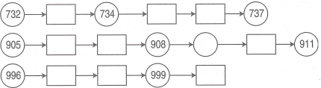

2.Điền dấu >, <, = vào chỗ chấm thích hợp :
302 … 310 200 + 20 + 2 … 322
888 … 879 600 + 80 + 4 … 648
542 … 500 + 42 400 + 120 + 5 … 525

3.Số ?

a) 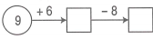 b) 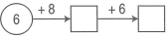

4.Đồng hồ chỉ mấy giờ ?
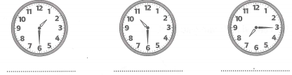

5.Số
